PLATAFORMA DE RIDE SHARING (UBER-LIKE)

Jhon Esteban Belisario Martínez
Sayra Joan Cely Melo

UNIVERSITARIA TECNOLÓGICA DE SANTANDER
FACULTAD DE CIENCIAS NATURALES E INGENIERÍAS
Ingeniería de Sistemas
Patrones de Software

Bucaramanga, Santander
25/08/2026
Contents
CONTEXTUALIZACIÓN 3
RIDE-SHARING 3
SHARED MOBILITY (MOVILIDAD COMPARTIDA) 4
¿QUÉ INTENTA SOLUCIONA EL RIDE-SHARING? 4
OFERTA Y DEMANDA EN RIDE-SHARING 5
MATCHING 6
RUTA, ORIGEN, DESTINO Y DESVIACIÓN 6
¿POR QUÉ USAR RIDE-SHARING? 6
¿CÓMO SE PAGA UN VIAJE COMPARTIDO? 7
PLATAFORMA DE RIDE-SHARING (UBER-LIKE) 9
OBJETIVO GENERAL 9
OBJETIVOS ESPECÍFICOS 9
ESTRUCTURA INICIAL DEL SOFTWARE 10
SINGLETON 10
¿QUÉ COMPONENTE DEBERÍA SER SINGLETON? 10
RIDESHARINGSYSTEM 11
ESTRUCTURA INICIAL 11
PRIMER VERSION DEL CODIGO 13
REVISION DE LA ESTRUCTUA DE DISEÑO 14
BIBLIOGRAFÍA 15

CONTEXTUALIZACIÓN

RIDE-SHARING
La OECD/International Transport Forum define el ride-sharing como el uso compartido de un viaje entre conductores y pasajeros que tienen orígenes y destinos similares; ejemplos tradicionales son carpooling y vanpooling
Una revisión académica publicada en Transport Reviews define el ride-sharing como un servicio donde el pasajero y conductores con orígenes y destinos similares son emparejados para viajar en el mismo vehículo, aprovechando asientos disponibles y compartiendo el viaje
En la siguiente ilustración se muestra un acercamiento a cómo funciona el ride-sharing:
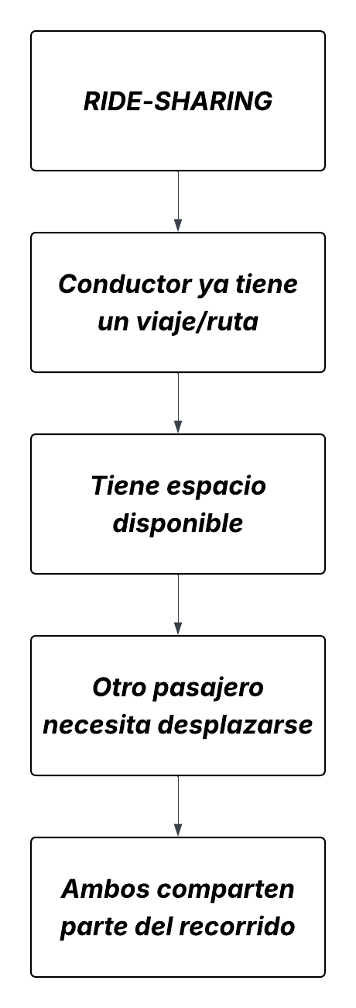
Es importante aclarar que la idea central del ride-sharing no es el de simplemente “pedir un auto”; es compartir un trayecto y aprovechar el espacio que de otra manera quedaría vacío.

SHARED MOBILITY (MOVILIDAD COMPARTIDA)
La OECD/International Transport Forum utiliza el termino shared mobility como un concepto amplio que incluye distintos servicios de trasporte compartido. Dentro de ellos aparecen taxis, ride-sharing, car-sharing (auto compartido) y otros modelos de movilidad.
CONCEPTO | IDEA PRINCIPAL
Ride-sharing | Compartir un viaje entre personas con rutas compatibles
Carpooling | Forma de ride-sharing en la que se comparten viajes, tradicionalmente para trayectos similares
Ridepooling | Plataforma organiza pasajeros para compartir un vehículo/viaje
Ridesourcing | Pasajero solicita transporte bajo demanda mediante plataforma
Car-sharing | Usuarios comparten acceso a vehículos, no necesariamente el mismo viaje

¿QUÉ INTENTA SOLUCIONA EL RIDE-SHARING?
La idea principal del ride-sharing parte de una situación bastante sencilla:
Muchos vehículos circulan con asientos disponibles para otros pasajeros mientras otras personas necesitan movilizarse.
Partamos de una situación hipotética:
$$Vehículo A \\ Conductor+3 puestos vacios$$  $$Vehículo B \\ Conductor+2 puestos vacios$$  $$Vehículo C \\ Conductor+4 puestos vacios$$ | $$Pasajero 1 →necesita trasporte \\ Pasajero 2 →necesita trasporte \\ Pasajero 3 →necesita trasporte \\ …$$
El ride-sharing intenta coordinar esa capacidad disponible con personas que necesitan movilizarse, especialmente cuando hay una coincidencia de origen y destino
Esto provoca potencialmente:
- Mejor utilización del vehículo.
- Reparto de costes.
- Menor necesidad de realizar viajes separados.
- Posibilidad de reducir viajes individuales.
- Interacción entre personas que realizan desplazamientos compatibles.
La literatura académica sobre movilidad compartida señala que estos efectos sobre el transporte no son necesariamente positivos en todos los casos, ya que dependen de factores como el tipo de servicio, los viajes que sustituye y el comportamiento de los usuarios.

OFERTA Y DEMANDA EN RIDE-SHARING
Demanda: La demanda representa las personas que necesitan realizar desplazamientos.
Oferta: La oferta representa la capacidad disponible para realizar esos viajes.
El sistema intenta hacer coincidir ambas y es aquí donde ocurre el problema del desequilibrio.
Partamos de dos situaciones hipotéticas:
ZONA A | ZONA B
Pasajeros: 100  Conductores: 20 | Pasajeros: 10  Conductores: 80
En la zona A tenemos: Demanda > Oferta
En la zona B tenemos: Oferta > Demanda
Esto provoca un problema de desbalance espacial, debido a que muchos conductores están donde quizá no hace falta y los pasajeros están donde hay pocos conductores.
Este desequilibrio es una de las razones por las que los sistemas de movilidad bajo demanda son difíciles de operar.

MATCHING
El matching es el proceso de encontrar una combinación adecuada entre demanda y oferta, convirtiéndolo en el corazón del dominio.
La literatura académica considera el matching una de las decisiones centrales de los sistemas de ridesourcing.

RUTA, ORIGEN, DESTINO Y DESVIACIÓN
En el ride-sharing al compartir un viaje no siempre significa que todos tengan el mismo origen y destino:
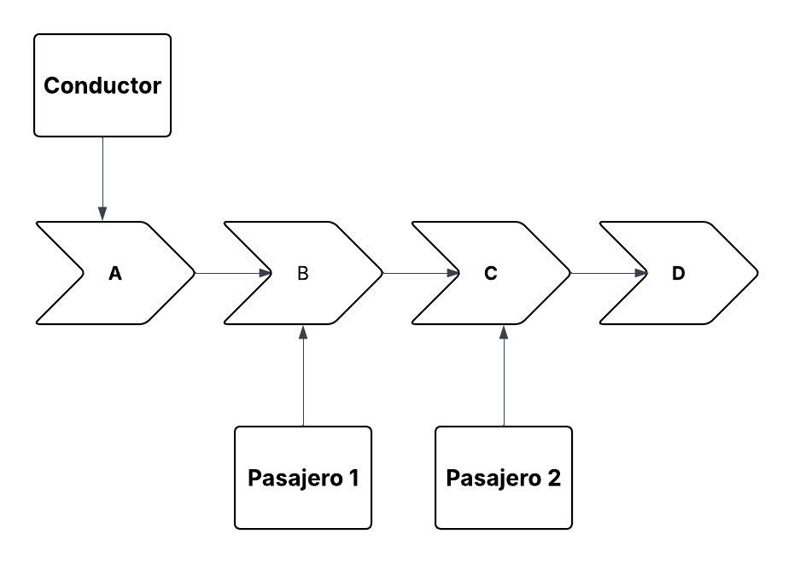
En la ilustración podemos observar como un conductor puede tener un origen A y un destino D pero en su ruta recoge pasajeros cuyos destinos son el D o compatibles con el D.
También pueden ocurrir casos en donde un pasajero puede introducir una pequeña modificación en la ruta, a esto se le denomina como desviación (detour).

¿POR QUÉ USAR RIDE-SHARING?
La literatura sobre adopción de ride-sharing identifica factores económicos, de conveniencia, sociales, psicológicos y situacionales entre los elementos que influyen en la decisión de usar este método.
Para los pasajeros el ride-sharing puede significar un menor coste frente a otras alternativas, una mayor disponibilidad y acceso a transporte.
Para los conductores el ride-sharing puede significar el compartir gastos, aprovechar un viajes que originalmente ya iban a realizar y obtener compensación.

¿CÓMO SE PAGA UN VIAJE COMPARTIDO?
Es aquí donde se pude ver la mayor diferencia entre el ride-sharing a pedir un taxi u otro medio de movilidad privado.
En un escenario de ride-sharing tradicional un conductor ya pensaba realizar un viaje de una punto A hasta un punto B y un pasajero necesita también llegar al punto B por lo que el conductor y el pasajero comparten parte del recorrido y el pago puede funcionar como una contribución al viaje dependiendo del modelo de plataforma.
La OECD/International Transport Forum describe, por ejemplo, el ridepooling (Plataforma que organiza pasajeros para compartir un vehículo/viaje) como un servicio en el que un pasajero utiliza un asiento disponible en un vehículo privado de otro usuario de la plataforma, con destinos similares o complementarios, y puede pagar una tarifa que se distribuye entre conductor y plataforma.
Es importante aclarar que existe diferentes modelos de negocios dentro de la movilidad compartida y que no se debe asumir que todos funcionan de esta manera.
Con esto en mente ya podemos hacernos una imagen conceptual del cómo debe funcionar un proyecto de ride-sharing.
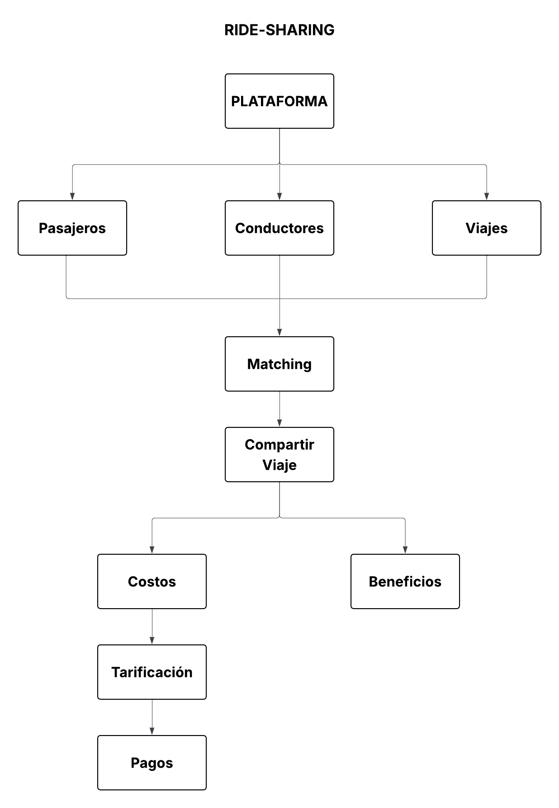

PLATAFORMA DE RIDE-SHARING (UBER-LIKE)

OBJETIVO GENERAL
Desarrollar un prototipo de plataforma de ride-sharing que permita gestionar el proceso básico de compartir viajes entre pasajeros y conductores, integrando funcionalidades de coincidencia de viajes, tarificación y gestión de pagos, aplicando principios de diseño y patrones de software que permitan mantener una estructura organizada, adaptable y comprensible.

OBJETIVOS ESPECÍFICOS
- Identificar los principales actores, conceptos, reglas de negocio y procesos involucrados en la gestión de viajes compartidos
- Diseñar e implementar un mecanismo de coincidencia entre pasajeros y conductores.
- Implementar la gestión de tarifas, estableciendo reglas que permitan calcular un costo de viaje y registrar las transacciones correspondiente.

ESTRUCTURA INICIAL DEL SOFTWARE
La primera versión del proyecto tendrá como objetivo establecer la estructura inicial de la plataforma de Ride-Sharing implementando el patrón de diseño Singleton.

SINGLETON
El patrón Singleton es un patrón de diseño creacional que restringe la instanciación de una clase a un único objeto, garantizando que exista solo una instancia de dicha clase durante todo el ciclo de vida de la aplicación, y proporcionando un punto de acceso global de esa instancia (Gamma, Helm, Johnson & Vlissides, Design Patterns: Elements of Reusable Object-Oriented Software, 1994).
Al diseñar software, el patrón Singleton se incorpora cuando se necesita que una clase controle su propia instanciación: el constructor se declara privado (o protegida) para evitar que otras partes del código creen nuevas instancias directamente y se define un método estático que crea la instancia si no existe, o devuelven la ya creada si ya fue instanciada previamente (Gamma, Helm, Johnson & Vlissides, Design Patterns: Elements of Reusable Object-Oriented Software, 1994).
En este proyecto el Singleton será usado para representar un componente que, dentro del alcance definido, debe disponer de una única instancia compartida.

¿QUÉ COMPONENTE DEBERÍA SER SINGLETON?
Para el proyecto se barajaron varias posibilidades para definir el componente que debería ser Singleton basándonos en la contextualización anterior y en la comprensión del patrón de diseño:
Candidato | Singleton | Justificación
Passenger | No | Deben existir muchos pasajeros
Driver | No | Deben existir muchos conductores
Ride | No | Deben existir muchos viajes
Payment | No | Cada viaje pude producir transacciones diferentes
Emergency | No | Pueden existir múltiples incidentes
RideSharingSystem | Posible | Reprensta el punto central de la plataforma
Configuration | Posible | Puede centralizar configuración global
Logger | Posible | Puede existir un único punto de registro
La elección final dentro de las opciones barajadas sería “RideSharingSystem”, no porque necesariamente una plataforma tenga literalmente una única instancia de “RideSharingSystem”, sino que es la forma más sencilla de implementar el patrón Singleton sin comprometer demasiado el diseño futuro.
Es importante aclarar esto última debido a que el patrón que se use a la hora de diseñar debe responder a una necesidad de diseño, no usarla por únicamente porque se pidió Singleton. Refactoring.Guru advierte que Singleton puede introducir acoplamiento global y dificultar las pruebas, por lo que si en dado caso este patrón de diseño no se justifica lo suficiente para ser usado puede llegar a ser remplazado en futuras versiones.

RIDESHARINGSYSTEM
Inicialmente la clase tendrá una responsabilidad limitada que consistirá en representar el punto central de acceso a la instancia principal de la plataforma.
Posteriormente la clase podrá almacenar referencia a componente como:
- Configuración
- Gestión de viajes
- Gestión de usuarios
- Otros componentes
Aunque para esta primera versión no se implementara toda esa funcionalidad ya que para esta versión se busca principalmente demostrar:
- Que la instancia se crea correctamente.
- Que no se crean múltiples instancias.
- Que diferentes partes del programa obtienen la misma instancia.
- Que existe una estructura que pueda evolucionar posteriormente.

ESTRUCTURA INICIAL
El software será creado en el lenguaje de programación Python, proponiendo la siguiente estructura como versión inicial:
ride_sharing
main.py

core
__init__.py
ride_sharing_system.py

domain
__init__.py
passenger.py
driver.py
ride.py

services
__init__.py
matching_service.py
pricing_service.py
payment_service.py

Por ahora la única clase con una implementación real es “ride_sharing_system” mientras que las demás estarán reservadas para versiones posteriores.
Algo a tener en cuenta antes de empezar a implementar esta estructura a código real, es el hecho de que la usar Python como lenguaje de programación, este no cuenta con un modificador “private” para impedir directamente el acceso al constructor. Por ese motivo existen diferentes formas de implementar Singleton, incluyendo metaclases, decoradores y otras estrategias. Refactoring.Guru muestra varias alternativas específicamente para Python.

PRIMER VERSION DEL CODIGO
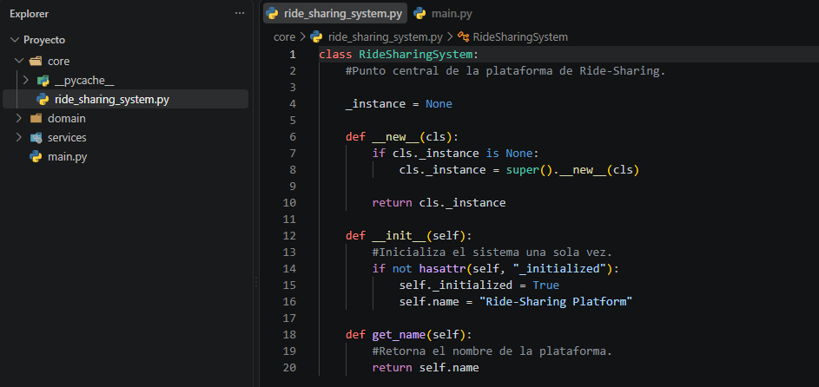
Como primer “File” tenemos a “ride_sharing_system.py” el cual es el componente de instancia compartido. Dentro del código podemos observar el uso de “_” al inicio de “instance” y “initialized” lo que indica que los atributos son internos de la clase y que no deberían ser usados directamente desde fuera. Esta es la manera en la Python sustituye el no tener un modificador “private”
El código aprovecha “__new__”, que es el metodo que Python utiliza para crear la instancia antes de ejecuta “__init__”
La idea central de esa estructura en el código es la siguiente:
Primer llamada _instance == None Crear objeto Guardar objeto Retornarlo Segunda llamada _ instance != None No crear el objeto Retornar objeto existente
Durante esa estructura “__new__” participa en la creación de la instancia, mientras que “__init__” se encarga de inicializarla después de que ya existe, por esa razón “__new__” resulta importante para controlar si debe crearse una instancia nueva.
Una forma fácil de ver este proceso es la siguiente:
- __new__ ¿Creo una instancia nueva?
- __init__ Ya tengo la instancia ¿Con que debo llenarla?

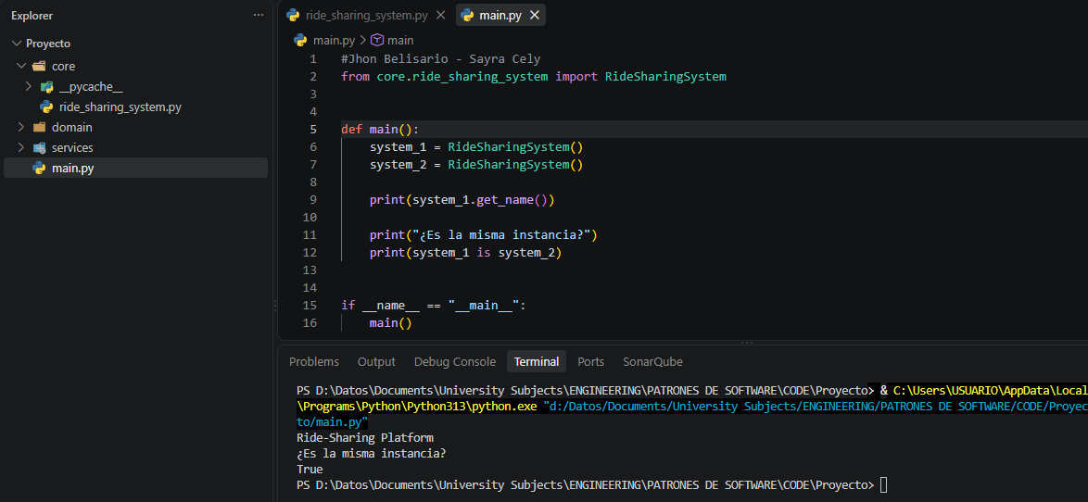
Para comprobar que las solicitudes de acceso obtengan la misma instancia creamos el File “main.py” donde hacemos dos llamadas a una clase, lo que normalmente produciría dos objetos diferentes
- system_1 = RideSharingSystem()
- system_2 = RideSharingSystem()
Pero gracias a nuestro Singleton la instancia es única por lo que al ejecutar “system_1 is system_2” nos devuelve un “True” debido a que el operados “is” comprueba si dos referencias apuntan al mismo objeto.

REVISION DE LA ESTRUCTUA DE DISEÑO
Usar Singleton para establecer una instancia única (RideSharingSystem) como componente central de la plataforma permite centralizar el acceso al estado/configuración general del sistema y proporciona que puede ser extendida posteriormente con los diferente componentes de la plataforma. La implementación de Singleton se mantuvo limitada durante esta versión para evitar que el componente central acumule responsabilidades que corresponderán a otros módulos del sistema.

BIBLIOGRAFIA
International Transport Forum. (2019). ITF transport outlook 2019. OECD Publishing. https://doi.org/10.1787/transp_outlook-en-2019-en
Shaheen, S., & Cohen, A. (2019). Shared ride services in North America: Definitions, impacts, and the future of pooling. Transport Reviews, 39(4), 427–442. https://doi.org/10.1080/01441647.2018.1497728
Si, J., Shi, J., Hua, W., Cheng, L., De Vos, J., & Li, W. (2023). What influences people to choose ridesharing? An overview of the literature. Transport Reviews, 43(6), 1211–1236. https://doi.org/10.1080/01441647.2023.2208290
Tirachini, A., Chaniotakis, E., Abouelela, M., & Antoniou, C. (2020). The sustainability of shared mobility: Can a platform for shared rides reduce motorized traffic in cities? Transportation Research Part C: Emerging Technologies, 117, 102707. https://doi.org/10.1016/j.trc.2020.102707
McKane, R. G., & Hess, D. (2023). The impact of ridesourcing on equity and sustainability in North American cities: A systematic review of the literature. Cities, 133, 104122. https://doi.org/10.1016/j.cities.2022.104122
Bilgin, P., Mattioli, G., Morgan, M., & Wadud, Z. (2025). Ridesourcing and vehicle ownership: A systematic review. Transport Reviews, 45(6), 835–868. https://doi.org/10.1080/01441647.2025.2515453
Gamma, E., Helm, R., Johnson, R., & Vlissides, J. (1994). Design Patterns: Elements of Reusable Object-Oriented Software. Addison-Wesley.
Refactoring.Guru. (s. f.). Singleton. Singleton — Refactoring.Guru
Refactoring.Guru. (s. f.). Singleton en Python. Singleton en Python — Refactoring.Guru

